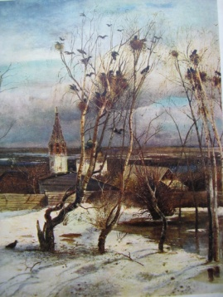 | Сусанинская  Весть |  |  | 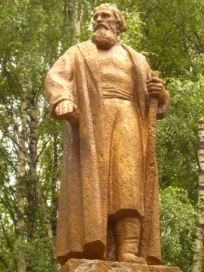 |  | 25  января  2015 года  № 78
Еженедельная общественно-политическая газета администрации
Сусанинского муниципального района Костромской области
Начало студенческой жизни |  |  |  |  | или два человека в комнату. Условия хорошие, плата за общежитие – шестьсот рублей в месяц.  – В перспективе, где будешь работать, в Москве, в Питере?..  – Наверное, можно будет и там, и там,– отвечает Елена. – Многое зависит от того, как себя зарекомендуешь. Студенты проходят практику у многих известных режиссёров, к примеру, у Бондарчука…  –Чем занимаются продюсеры?  –Разрабатывают идеи фильмов и телевизионных программ, организовывают съёмки.  …Как знать, какие фильмы мы посмотрим в будущем. Возможно и те, в которых будут воплощены замыслы продюсера Елены Голубевой.
25 января – День российского студенчества.  В Петербурге есть государственный университет кино и телевидения. Это учебное заведение считается престижным, и поступить в него трудно. Хорошие показатели единого государственного экзамена здесь не пропуск. Решающим моментом становится вступительный творческий конкурс. Его результат суммируется с баллами ЕГЭ, и тогда одним абитуриентам он приносит радость, а другим – горькое разочарование.  …Елена Голубева была умницей и в школе училась прилежно. Петербург, университет – это |  | её собственный выбор. По итогам ЕГЭ и двух испытаний (профессионального и творческого) Елена Голубева набрала наибольшее количество баллов среди абитуриентов – 361, возглавив список студентов, рекомендованных на бюджетное отделение. Такой благополучный итог вступительных экзаменов в конечном итоге обернулся всеобщим семейным ликованием и стал лучшим подарком родителям. Мечта стать продюсером начала осуществляться. Елена вошла в число  немногих, кто учится
на бюджетном отделении. Остальным студентам за каждый семестр надо платить по сто сорок тысяч рублей…
Общежитие университета блочного типа, с охраной и сигнализацией.
– Живём мы вчетвером в одной просторной комнате,– рассказывает Елена. – Со второго курса студентов селят по три
Добро пожаловать в Дом ремёсел!  В здании бывшей вечерней школы, которое находится в посёлке Сусанино на улице Красноармейской, прошёл ремонт. Помещения переустроены так, чтобы они как можно лучше могли подходить к деятельности здесь Дома народных ремёсел. Торжественное открытие этого Дома запланировано на десять часов 27 января. Репортаж с места события будет опубликован в следующем номере нашей газеты. |  | Знать и помнить  Президиум районного Совета ветеранов принял постановление о проведении уроков мужества в общеобразовательных школах Сусанинского района. В Сусанинской средней школе с учащимися-допризывниками двадцатого февраля пройдёт урок, посвящённый Дню защитников Отечества и Дню Победы. В других школах уроки мужества пройдут в честь Дня воинской славы России, который отмечается 27 января. Выбор тем не ограничен. | О них расскажут потомки  Первый телевизионный канал проводит акцию «Правнуки Победы». В программах этого канала будут показаны материалы, которые подготовят школьники, рассказывающие о своих родственниках - фронтовиках. Со всех районов нашей области уже начали присылать корреспонденции. В Костроме отберут лучшее. Возможно, рассказы сусанинских правнуков Победы войдут в это число. |  | Вниманию  абитуриентов  Областной Департамент здравоохранения приглашает всех желающих на встречу с членами приёмных комиссий и преподавателями Ярославской, Ивановской, Тверской, Кировской академий, Первого медицинского университета имени М. А. Сеченова и Костромского областного медицинского колледжа по условиям приёма в медицинские ВУЗы в текущем году. Встреча состоится в воскресенье, 8 февраля 2015 года в 12 часов в зале Дворца творчества детей и молодёжи по адресу: Кострома, ул. 1-го Мая, д. 12.

Сусанинская Весть. 25 января 2015 года. №78. Стр. №2.
Наш конкурс |  |  | уже разослано шести районам нашей области. Оргкомитет будет принимать работы до 15 марта, потом подведёт итоги. Награждение лучших конкурсантов будет проходить 23 марта во время Сусанинских краеведческих чтений.  Конкурс нацелен на воспитание любви к родному краю, приобщению к историко-культурному наследию России. Он призван познавать историю родины и формировать нравственные устои у молодого поколения. | Лучший партиец
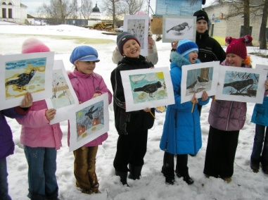 |  | Этот конкурс посвящён памяти русского художника А. К. Саврасова и бывает один раз в два года.  К участию в конкурсе приглашаются детские творческие коллективы из муниципальных образовательных учреждений и учреждений дополнительного образования.  Участвовать в конкурсе могут художники от семи до семнадцати лет. Положение о конкурсе |  | В форуме Костромского регионального отделения Всероссийской партии «Единая Россия» принимало участие шестьсот секретарей первичных партийных организаций. Это крупное мероприятие проходило незадолго до нового года. Подводились разные итоги работы отделения партии. Среди лучших партийцев, которые есть в нашем районе, цветами и подарком был отмечен Станислав Калач из Сусанина.
Администрация Сусанинского района и районный отдел культуры, спорта, туризма и молодёжной политики являются организаторами муниципального конкурса детского художественного творчества «Грачи прилетели».
На премьере «Жили-были» |  |  | 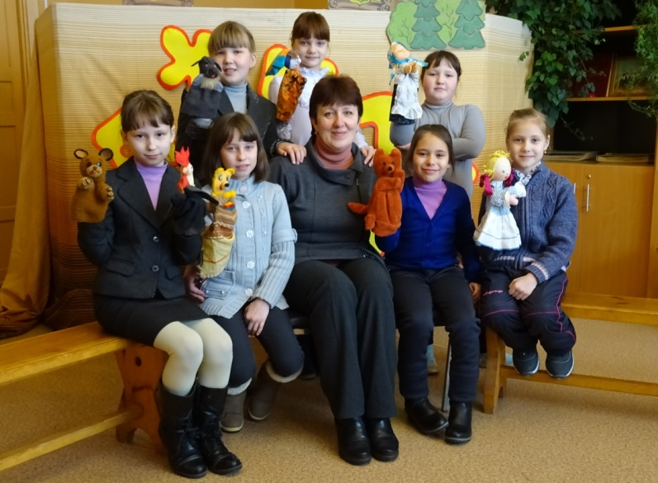
Руководитель театра «Балаганчик» Ирина Витальевна Кузнецова вместе с семью школьницами 3-го класса Сусанинской средней школы подготовила к показу кукольный спектакль по мотивам русских народных сказок. В прошедшую пятницу на премьеру спектакля пришли | в районный Дом культуры первые зрители – школьники из второго «Б» класса. Спектакль имел шумный успех. В понедельник, 26 января, в 13 часов спектакль «Жили-были» увидят сусанинские школьники из второго «А» класса.  На снимке вы видите актёров с руководителем.
Волшебное слово |  |  | Подтвердили звание
На улице морозно, а ребятишкам всё нипочём. Визжат, галдят, с горки катаются, в снегу кувыркаются. А вот и девчушка, того гляди захнычет. Похоже, что утешать пострадавших здесь не принято. Спрашиваю, что случилось, а ребёнок чуть не в слёзы. Оказывается, досталось ему, когда все клубком с горы катились. На губу свою осторожно показывает, сочувствия ждёт. Что тут сказать в утешение – не знаю, разве что «до свадьбы заживёт!». |  | Так и делаю, особо не надеясь на успокоительный итог. А девчушка тут же бросает хныкать и улыбается, да так весело, будто солнышко ясное из-за туч выглянуло. Вскоре она присоединяется к бесшабашной ватаге и с ледяной горки катится, и смеётся громче всех.
 |  |  | Недавно в районном Доме культуры коллектив хора «Золотой возраст» выступал перед областными работниками культуры, которым дано право решать, способен ли творческий коллектив и дальше нести почётное звание народного хора. Наши артисты не подвели. И хотя на момент этого экзамена по разным причинам их было только четырнадцать человек, они блестяще справились с трудной задачей. |  | Звание народного хора было подтверждено.  Скоро в Костроме будет проходить отборочный тур среди участников художественной самодеятельности. Лучшие исполнители песен примут участие в фестивале «Во славу победителей», который будет в апреле сего года. Сусанинцы уже в списке участников этого концерта, на котором они исполнят песни «Умом Россию не понять» и «Степная горечь».
 |  | 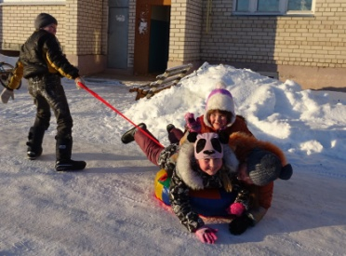
Газету подготовил пресс-секретарь администрации М. Клиндухов. Тел:89103766788. Тир. 72 экз.
Электронный адрес редакции: susanino55@mail.ru Газета есть на сайте: admsusanino.ucoz.ru
Газета бесплатная

